**Management der Daten**

**Gegenstandsbereich** und **Aufgaben** des **Managements der Informationssysteme**

* Wie soll das **Management** der **Daten** und **Prozesse** gestaltet werden?
* Wie wird der **Lebenszyklus** einer einzelnen Anwendung so begleitet, dass er die **Unternehmensstrategie** sowohl **unterstützt als auch umsetzt**? Wie kann die **gesamte Systemlandschaft** im Unternehmen harmonisch gestaltet werden?

Begriffe **Modell, Referenzmodell** und **Metamodell** erläutern und voneinander abgrenzen

* Modell: abstrahiertes Darstellung der Realität um die Komplexität zu verringern
* Referenzmodell: für eine Branche oder einen ganzen Wirtschaftszweig erstelltes Modell, das **allgemeingültigen Charakter** haben soll. Es dient zur Entwicklung weiterer, unternehmens-spezifischer Modelle (z.B. ISO/OSI-Referenzmodel)
  + **Vorteile**: Modellerstellung wird beschleunigt, bessere Verständigung, Kostenminimierung
  + **Nachteile**: Verlust strategische Wettbewerbsvorteile und Kernkompetenzen, Problem der Geheimhaltung
* Metamodell: beschreiben den **Sprachvorrat** und die **Regeln**, nach denen die Elemente eines Modells verwendet werden können

**Modelbegriff Systematische Modelbegriff**

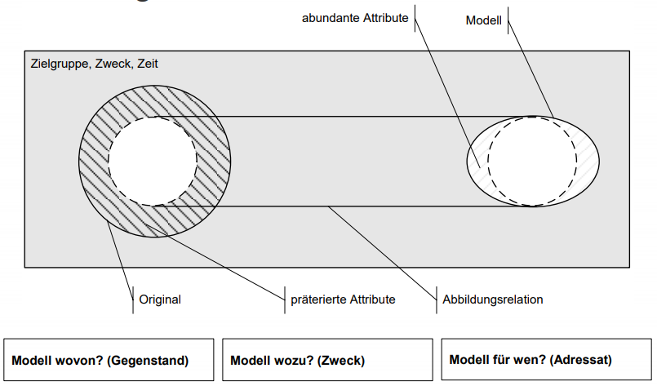 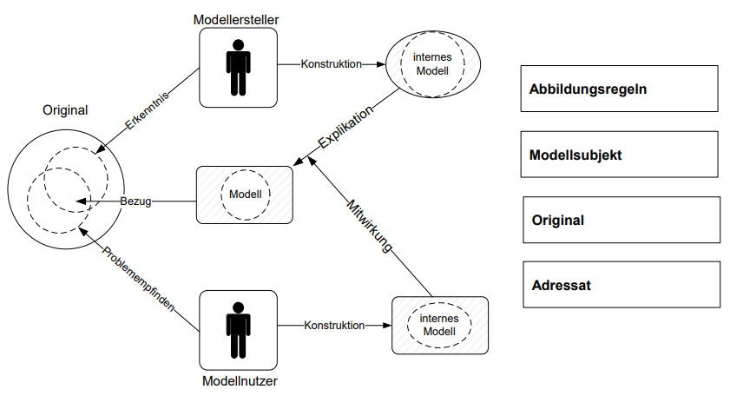

Management der Daten:

* **Aufgaben:** Datenmodellierung, Datenadministration, Datentechnik, Datensicherheit, Datenkonsistenz, Sicherung von Daten (z.B. Backup), datenbezogener Benutzerservice
* **Ziele**: optimale Nutzung der Daten im Unternehmen unter Beachtung von Richtigkeit, Konsistenz, Aktualität, Aufgabenbezogenheit, Definition einer DM Strategie, d.h. Festlegung, welche Daten für welche Systeme und Aufgaben zur Verfügung zu stellen
* **Ebenenmodell:**

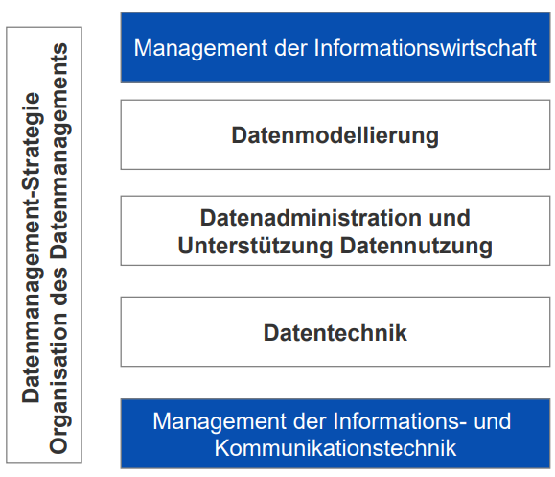

Datenmodellieung:

* Unternehmensweites Datenmodell, Schnittstelle zur Strategie
* **Ziele**: Verminderung Redunanz, höhere Transparenz, verbesserte Dokumentation
* **Dadurch**: höhere Produktivität, verbesserte Kommunikation,
* **Unternehmensmodell = Unternehmensdatenmodell + Unternehmensfunktionsmodell**

ABC-Klassifizierung der Daten- und Funktionsmodelle:

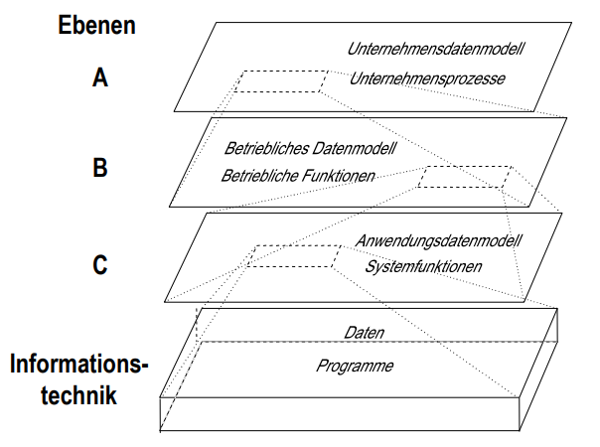

Drei Ebenen Architektur nach ANSI/SPARC:

* Externe Ebene (Sicht auf Datenstruktur des Datenbestandes anwendungsspezifisch,

Data Markup Language/DML)

* Konzeptuelle Ebene (alle Objekte und Entitäten sowie deren Beziehungen, Daten im Zusammenhang mit Datenbankmanagementsystem, Data Descriptive Language/DDL)
* Interne Ebene (physische Behandlung der Daten, Speicherung und Zugriff, Data Storage Definition Language/DSDL)

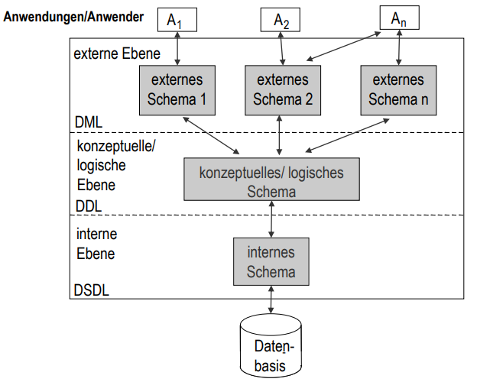

Datentechnik

* Unterstützt das Datenmanagement
* **Ziele**: Installation und Sicherstellung von Datenbanken, Durchführen von Datenbankrestaurierungen im Fehlerfall